***KWEKEN MET HANDTAMME VOGELS***

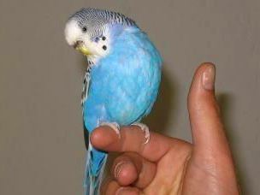

*Dikwijls wordt de vraag gesteld of men nog kan kweken met handtamme vogels.*

*Natuurlijk is dit nog mogelijk. Wel kunnen zich een paar problemen voordoen.*

1. ***Het klikt niet***

*Net als bij natuurbroed vogels moet je niet verwachten dat er kan gekweekt worden als het tussen het koppel niet klikt.*

*Redenen hiervoor kunnen zijn:*

1. *De handtamme vogel is zodanig gehecht aan zijn eigenaar dat hij geen andere partner accepteert.*

*Plaats de handtamme vogel vooraf reeds in een volière naast de andere vogel en ga hem zoveel mogelijk negeren. Daar vogels gezelschapsdieren zijn gaat hij automatisch op zoek naar een maatje en zal hij na een tijdje waarschijnlijk wel interesse tonen voor de andere vogel. Als de klik er is kan je ze nadien samen in één volière plaatsen.*

1. *Men wil gaan kweken met 2 huiskamervogels.*

*Ook hier geldt de regel dat de vogels zich in de huiskamer al goed moeten verstaan.*

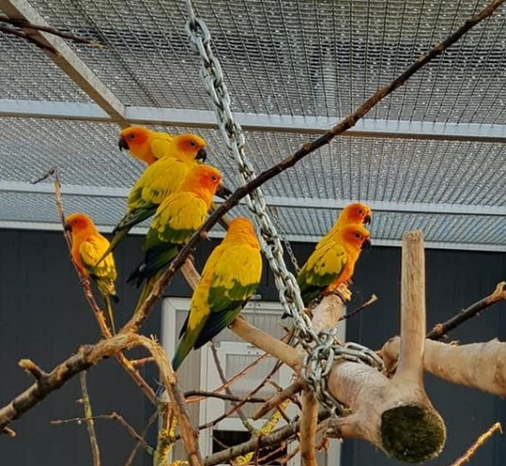*Zet ze in een volière en ga ze allebei negeren zodat ze enkel nog op mekaar aangewezen zijn. Laat de mogelijkheid dat ze andere vogels kunnen zien zodat ze van mekaar kunnen leren; vb. een andere vogel gaat zich wassen. Dit werkt aanstekelijk en de andere vogels wassen zich ook. Of ze zien de andere vogels paren en beginnen zelf ook. Van caiques wordt zelfs beweerd dat een koppeltje gemakkelijker tot paren overgaat als ze andere koppeltjes kunnen horen en zien.*

1. *Bij bepaalde soorten is het mogelijk om de vogels met verschillende koppeltjes samen in kolonie te plaatsen (altijd onder toezicht zodat meteen kan ingegrepen worden indien er agressiviteit ontstaat). Als je ziet dat een paartje gevormd wordt kan je dit uitvangen en apart in een volière plaatsen om een kweekkoppel te vormen.*
2. ***Ze broeden niet***
3. *Het kan gebeuren dat je een koppeltje hebt zien paren en dan is er een ei. De pop gaat niet over tot broeden. Je kan het ei rapen (dit kan makkelijk enkele dagen bewaard worden vooraleer het bebroed is) en je legt een nep-ei in de plaats.*

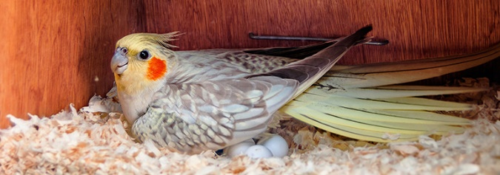*Gaat de pop niet broeden op de nep-eieren, dan kan je niets anders doen dan het ei in de broedkast te leggen en als het bevrucht is en het jong uitkomt, over te gaan op handopfok (hiervoor is natuurlijk wel enige kennis vereist).*

*Als de pop na een tijdje toch gaat broeden kan je de nep-eieren terug vervangen door de eigen eieren.*

1. *Als je de mogelijkheid hebt kan je de eitjes bij een andere vogel leggen en hopen dat die de jongen uitbroedt en groot brengt.*
2. 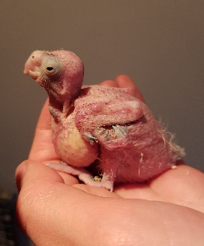***De jongen worden niet gevoerd***
3. *Je kan meteen vanaf dag 1 beginnen met handopfok (kennis vereist van zowel de techniek als de soort voeding, aangepast per soort)*
4. *Je kan in het begin gaan bijvoeren op het nest en hopen dat de ouders het overnemen als het jong sterk genoeg is om te bedelen voor voedsel. Dit lukt heel dikwijls en het is zelfs mogelijk dat voor volgende nestjes de ouders meteen gaan voeren vanaf dag 1.*

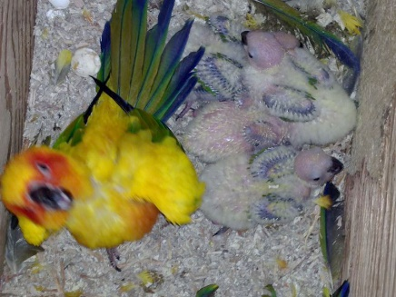*Als de ouders het niet overnemen ben je verplicht alsnog over te gaan op handopfok.*

1. *Bij bepaalde soorten kan je eventueel het jong bijleggen in een ander nestje en laten voeren door de pleegouders.*

*Heel veel grote kwekers wereldwijd kweken enkel met vogels die met handopfok groot gebracht zijn en ondervinden hiermee geen problemen.*

*(foto’s zijn van internet)*